# 申报教师选题

学生在此页面可以选择老师申报的课题，在页面最右边，点击黄条，可以查看已选择的课题，并且可以进行退报

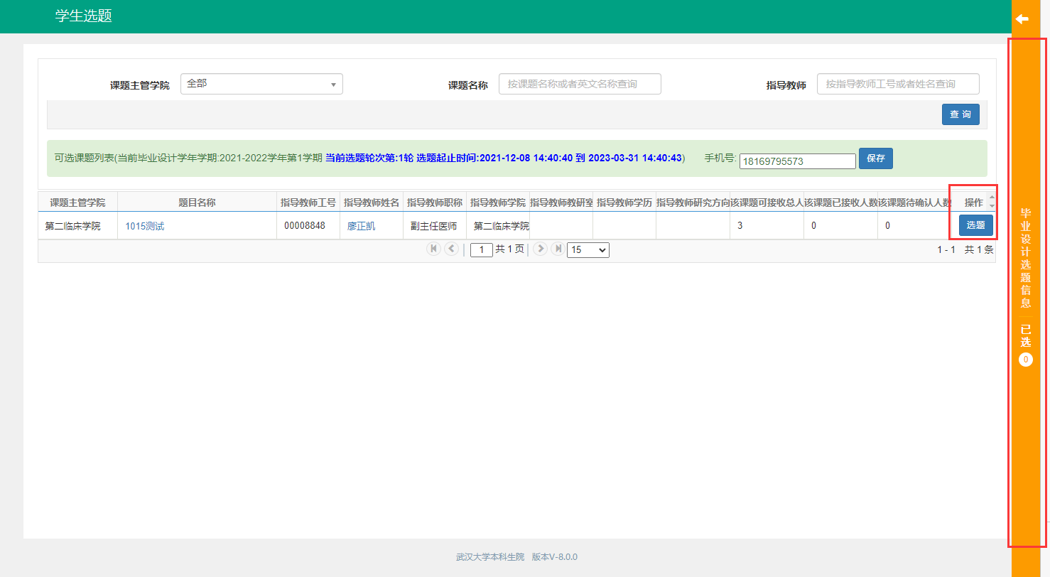

# 学生自主选题

学生在此页面可以自行申报课题。进入页面点击右上角增加后进入课题相关信息界面，该界面的所有内容都需要填写，**“是否校外完成”学生根据实际情况进行选择， 如果选择“是”**

**则需要填写校外毕设申请，详情见第十个模块**。

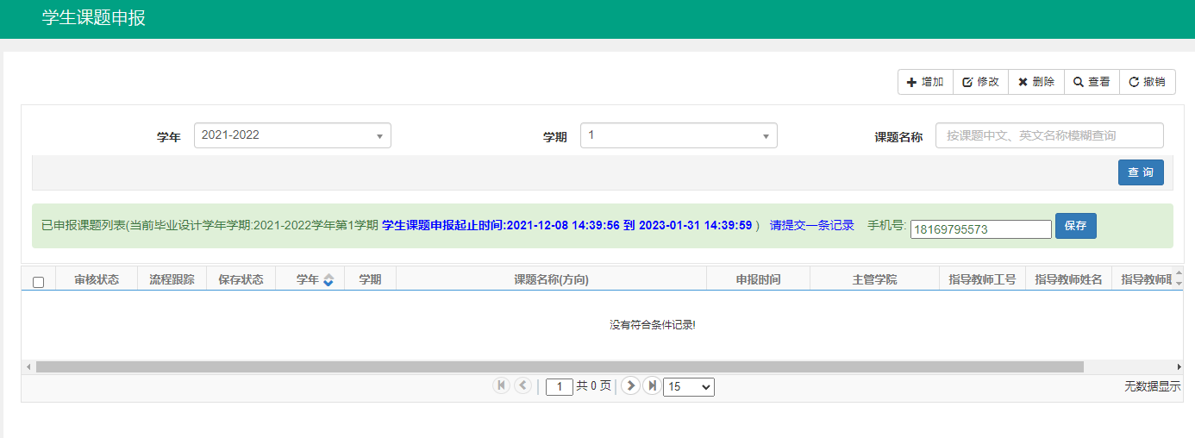

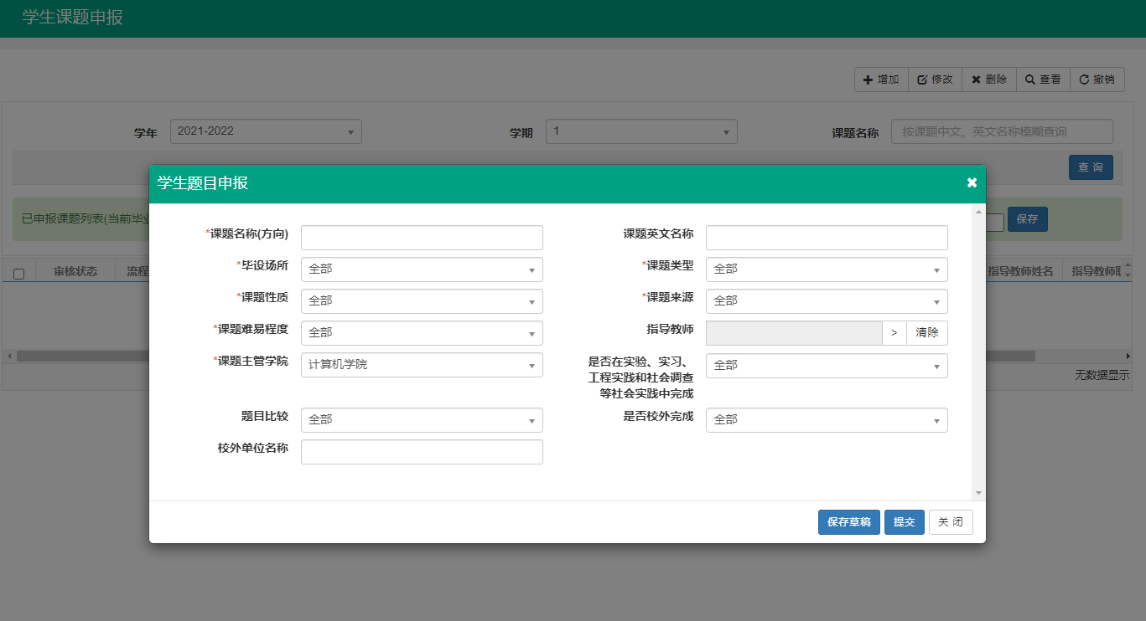

# 学生过程资料

**学生在任务书下载栏下，下载老师上传的任务任务书。**

学生在此页面上传毕业设计中的**过程资料、论文终稿**，并且点击保存后交由指导老师，指导老师可以对各个环节填写指导意见，对开题报告打分，如果毕设进行过程中需要更换过程资料的相关文件，可以重复上传文件。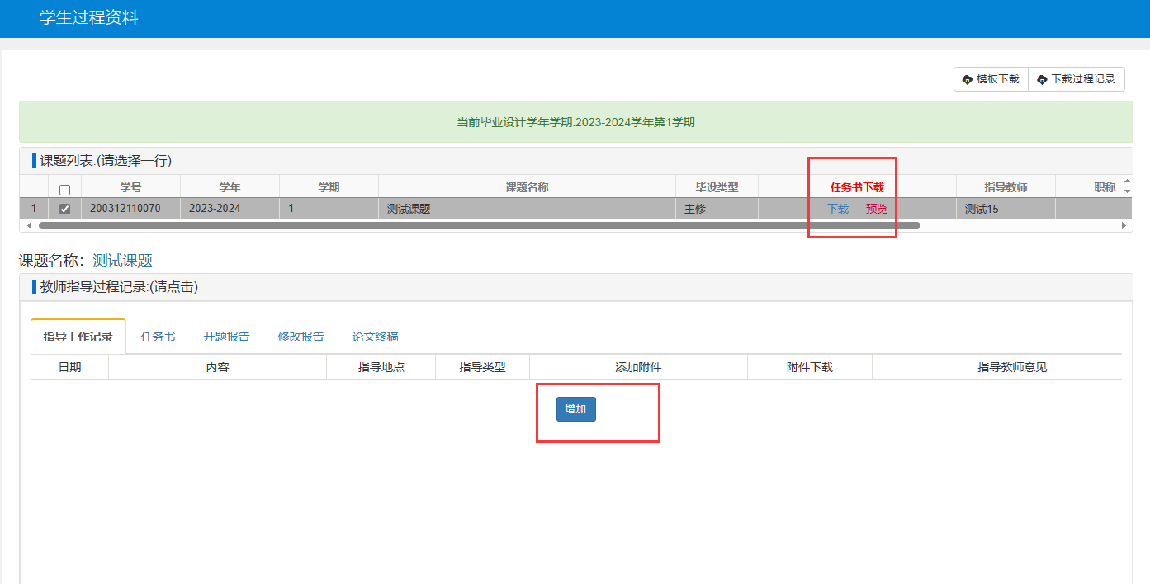

# 题目修改申请

**此界面仅更改课题的题目和英文题目**，进入页面，点击右上角增加，选择原课题名称。填好信息后，点击提交，交由指导教师审核

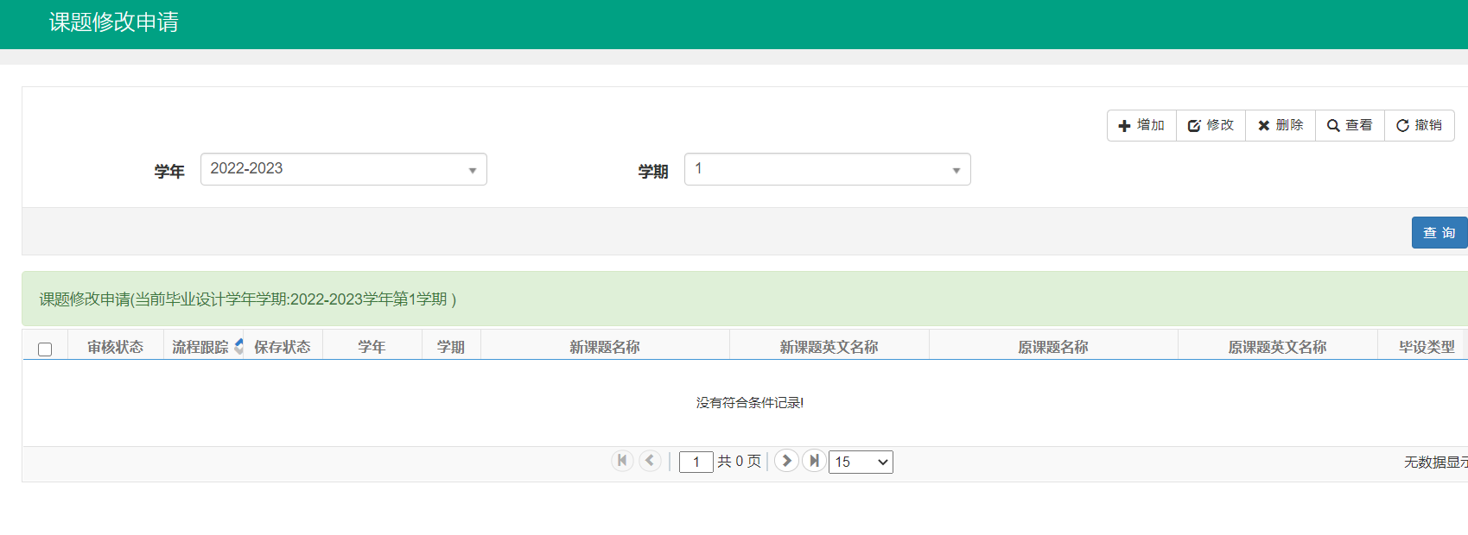

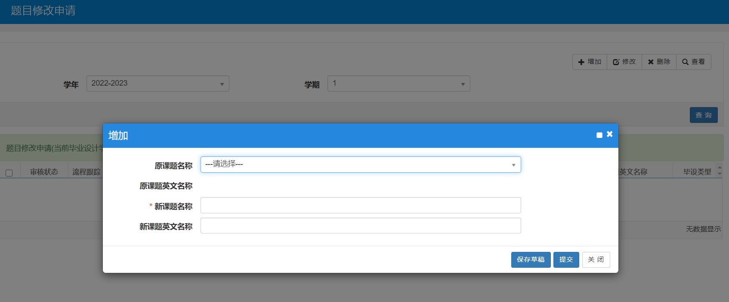

# 课题修改申请

此页面涉及**课题详细信息**更改，学生进入页面，点击右上角增加，选中原课题后填写新课题的基本信息，填好以后交由指导教师审核

